

Opis Systemu
Pomoc Społeczna
Opis Systemu obszaru omoc Społeczna: Załącznik nr 12 Struktura pliku XML dla "Wartości Automatycznie Wyliczanych"
Wersja: 1.05

Warszawa 2023

Warszawa 2023

SPIS TREŚCI
1. Informacje ogólne 3
2. Struktury danych 4
3. Walidacje 8

1. Informacje ogólne
Zrealizowano następujące założenia, dotyczące standardów, narzędzi i metod projektowych:
  - Formularz został opracowany w postaci struktury w języku XML, zgodnej z rekomendacją World Wide Web Consortium (dalej: W3C) z 7 lutego 2013 r., dostępną w sieci Internet pod adresem Extensible Markup Language (XML) 1.0 (Fifth Edition) (w3.org).
  - Strona kodowa pliku XML przesyłu to „UTF-8”.
  - Składnia formularza została opisana w języku XML Schema, zdefiniowanym przez W3C w rekomendacji z 28 października 2004 r., dostępnej w sieci Internet pod adresami:
    - https://www.w3.org/TR/xmlschema-0/
    - https://www.w3.org/TR/xmlschema-1/
    - https://www.w3.org/TR/xmlschema-2/
  - Wszystkie typy i obiekty zdefiniowano (tam, gdzie było to możliwe i celowe) w sposób umożliwiający kontrolę składni i zakresu wartości danych.
Na wszystkich zawartych w niniejszym dokumencie diagramach linie przerywane oznaczają elementy opcjonalne. Opcjonalność elementu oznacza, że nie musi on wystąpić w pliku przesyłu. Jeżeli jednak wystąpi, to jego zawartość musi zostać uzupełniona. Znaczenie innych symboli podane jest poniżej:
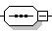
elementy w kolejności od góry do dołu

elementy w dowolnej kolejności
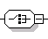
wybór spośród podanych elementów

2. Struktury danych
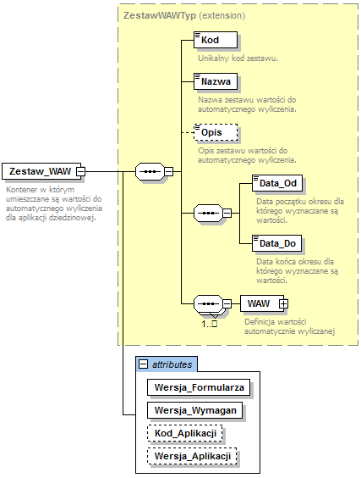
Rysunek 1 Struktura elementu Zestaw_WAW
Plik wartości automatycznie wyliczanych jest plikiem XML, zawierającym – po tzw. instrukcjach przetwarzania – złożony element Zestaw_WAW. Element ten posiada sześć atrybutów: dwa standardowe określające przestrzeń nazw i lokalizację definicji struktury:
xmlns:xsi= http://www.w3.org/TR/xmlschema-1/ xsi:noNamespaceSchemaLocation="WAW.xsd"
oraz cztery specyficzne dla tego elementu:
Wersja_Formularza ="wersja formularza"
Wersja_Wymagań ="wersja wymagań"
Kod_Aplikacji ="symbol homologacji (ze świadectwa)"
Wersja_Aplikacji ="symbol wersji aplikacji"
Wartości atrybutów Wersja_Wymagań i Wersja_Formularza ustalane są na stałe dla schematu.
Kod_Aplikacji – powinien zawierać kod jednego z elementów homologowanego słownika KOD Aplikacji.
Wersja_Aplikacji – powinien zawierać informacje o wersji aplikacji.
Atrybuty Kod_Aplikacji, Wersja Aplikacji są atrybutami opcjonalnymi i powinny zostać uzupełnione przez aplikację, która wyliczyła wartości.
W skład elementu Zestaw_WAW wchodzi sekwencja następujących elementów:
Kod – unikalny kod zestawu, identyfikator,
Nazwa – nazwa zestawu wartości do automatycznego wyliczenia,
Opis – opis zestawu wartości do automatycznego wyliczenia,
Data_Od – data początkowa okresu, dla którego wyznaczane są wartości,
Data_Do – data końca okresu, dla którego wyznaczanie są wartości,
WAW – sekwencja wartości automatycznie wyliczanych.
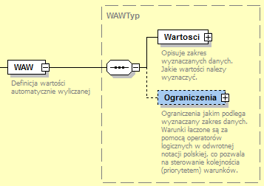
Rysunek 2 Struktura elementu WAW
Element WAW składa się z sekwencji dwóch elementów złożonych: Wartości oraz Ograniczenia.
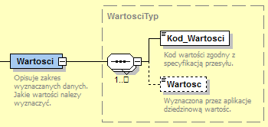
Rysunek 3 Struktura elementu Wartości
Element Wartosci opisuje zakres wartości, jakie należy wyznaczyć. Składa się z sekwencji par elementów: Kod_Wartosci i Wartosc.
Kod_Wartości wskazuje kod wartości zgodny z definicją zawartą w opisie systemu Pomoc Społeczna (patrz załącznik nr 4 do Opisu Systemu).
Wartosc, jest elementem, który uzupełnić powinna aplikacja wyznaczająca wartości. Element ten jest opcjonalny, ponieważ w momencie kierowania przesyłu (pytania) do aplikacji wyznaczającej jego zawartość, nie jest ona znana. Powinien zostać uzupełniony przez aplikację wyznaczającą wartości.

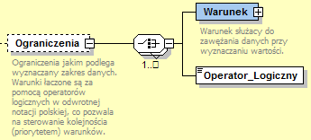
Rysunek 4 Struktura elementu Ograniczenia
Ograniczenia – wskazuje przy jakich ograniczeniach wyznaczać należy wartości (Wartosci) w ramach elementu WAW. Składa się z sekwencji elementów Warunek i Operator_Logiczny. Element Warunek stanowi zapis logicznego warunku, natomiast element Operator_Logiczny informuje o sposobie łączenia warunków (I, LUB, NOT). Ograniczenia zapisywane są w odwrotnej notacji polskiej (znak wykonywanej operacji umieszczony jest po operandach), co pozwala na grupowanie elementów wyrażenia bez użycia nawiasów.
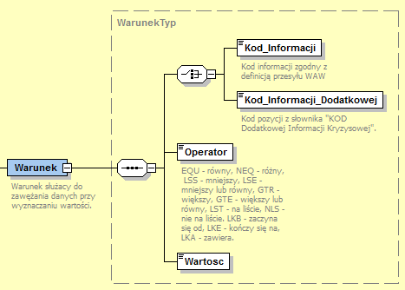
Rysunek 5 Struktura elementu Warunek
Element Warunek stanowi sekwencję elementów Kod_Informacji lub Kod_Informacji_Dodatkowej, Operator, Wartosc.
Kod_Informacji – wskazuje kod ograniczenia zawarty w opisie systemu Pomoc Społeczna.
Kod_Informacji_Dodatkowej – wskazuje kod informacji dodatkowej, opublikowanej w ramach wywiadu związanego z sytuacją kryzysową.
Operator – określa sposób wiązania elementu Kod_Informacji z elementem Wartosc. Element Operator przyjmować może następujące wartości:
- EQU – równy;
- NEQ – różny;
- LSS – mniejszy;
- LSE – mniejszy lub równy;
- GTR – większy;
- GTE – większy lub równy;
- LST – na liście;
- NLS – nie na liście;
- LKB – zaczyna się od;
- LKE – kończy się na;
- LKA – zawiera.
Wartosc – do której, z użyciem operatora, przyrównywana jest informacja określona przez element Kod_Informacji.

3. Walidacje
Walidacja plików przesyłów jest wykonywana za pomocą pliku struktury XSD. Podczas tej walidacji jest sprawdzana poprawność pliku XML pod względem:
- zawartości wymagalnych elementów i atrybutów;
- kolejności umieszczenia elementów;
- ilości wystąpień elementów;
- unikalności elementów.

